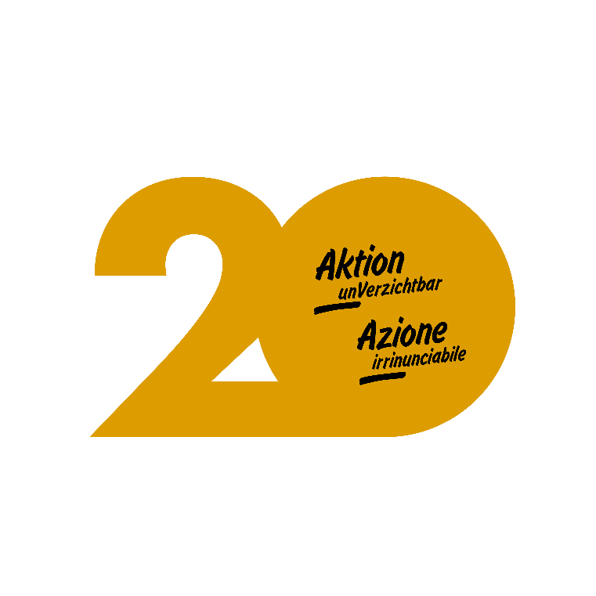

Bozen, den 14.2.2024

**„Aktion unVERZICHTbar“ heuer zum 20. Mal**

**„Du bist mir wichtig“, das ist das Motto der diesjährigen „Aktion unVerzichtbar“, die damit in ihre 20. Ausgabe geht. Von Aschermittwoch, 14. Februar, bis Karsamstag, 30. März, wird die Bevölkerung dabei zu mehr Achtsamkeit und Menschlichkeit aufgerufen. Das geschieht über Postkarten, Plakate und Social-Media-Posts sowie verschiedene Initiativen von Trägern und Mitträgern der Aktion. Federführend sind das Forum Prävention, die Caritas, der Katholische Familienverband, das deutsche und ladinische Bildungsressort und die Arbeitsgemeinschaft der Jugenddienste. Ihnen angeschlossen haben sich im Laufe der Zeit über 40 Institutionen, Einrichtungen und Vereine.**

„In Südtirol ist die ,Aktion Verzicht‘, die wegen der vielen Einschränkungen während der Corona-Pandemie in ,Aktion unVERZICHTbar‘ umgetauft wurde, aus der Fastenzeit nicht mehr wegzudenken“, freut sich Peter Koler, Initiator des Projektes und Direktor vom Forum Prävention, über den langanhaltenden Erfolg. Die „Aktion Verzicht“ wurde vom Forum im Jahr 2005 als Gemeinschaftsprojekt mit Caritas, Katholischem Familienverband, deutschem und ladinischem Schulamt und der Arbeitsgemeinschaft der Jugenddienste von Nordtirol übernommen. Seitdem findet die Aktion zeitgleich mit jener in den verschiedenen österreichischen Bundesländern statt. „Es ging uns in erster Linie immer um Sensibilisierungsarbeit“, nennt Koler die Idee dahinter. In den ersten Ausgaben wurde ganz bewusst zum Verzicht auf Alkohol und andere Genussmittel aufgerufen. Das Plakat mit dem umgekippten Bierkrug und den Süßigkeiten darunter dürfte mancher Südtirolerin bzw. manchem Südtirolern noch in Erinnerung sein. „Damals wollte man dem überlieferten religiösen Ritual des Verzichtens mit der modernen Idee der Gesundheitsförderung zu neuer Aktualität verhelfen. Der Grundgedanke dahinter war der, dass das Verzichten - positiv gesehen - die Persönlichkeit stärken kann“, sagt Koler.

Der Verzichtsgedanke steht mittlerweile nicht mehr so stark im Vordergrund, auch wenn er immer noch Teil der Aktion ist. Unter dem Motto „Du bist mir wichtig“ will man die Bevölkerung heuer dazu anhalten, für mehr Menschlichkeit einzustehen und hier konkrete Zeichen zu setzen. Plakate, Postkarten und Posts für die sozialen Medien wurden so gestaltet, dass sie zu mehr Menschlichkeit aufrufen.

Wie jedes Jahr werden auch heuer wieder verschiedene Initiativen der Mitträger die „Aktion unVerzichtbar“ begleiten:

**Dankesbesuch:**

Das **Forum Prävention** lädt in der heurigen Fastenzeit zu einer Aktion ein, die das eigene Wohlbefinden steigert, indem man einer lieben Person aufrichtig Danke sagt: der **Dankesbesuch**. Rückblickend gibt es in unserem Leben ein paar Menschen, die unseren Werdegang entscheidend beeinflusst haben. Durch einen guten Rat, weil sie uns Mut zugesprochen, eine Chance gegeben haben oder uns mit viel Glauben an uns erzogen und ausgebildet haben. Meistens wissen diese Menschen nicht, wie wichtig sie in einem bestimmten Moment unseres Lebens waren. Lassen wir es sie wissen und bereiten wir ihnen eine Freude, indem wir ihnen unsere Dankbarkeit mitteilen.

Wähle eine oder mehrere dieser Personen aus und vereinbare mit ihnen einen Besuch. Nenne ihnen nicht den wahren Grund deines Besuches, überrasche sie. Erzähle der Person wie und warum sie dein Leben entscheidend geprägt hat und teile ihr deine Dankbarkeit mit! Schreibe deine Gedanken gerne auch vorher in einem Brief nieder und schenke der Person diesen Brief. Im besten Fall liest du der Person deinen Brief laut vor, ohne dich unterbrechen zu lassen. Du wirst sehen, mit dieser Aktion steigerst du nicht nur das Glück der von dir besuchten Person, sondern auch dein eigenes.

**Gesten für mehr Menschlichkeit:**

Menschlichkeit fängt bei jedem selbst an und jeder einzelne kann einen Teil dazu beitragen. Dazu braucht es eigentlich nicht viel: Achtsamkeit, Respekt und Hilfsbereitschaft genügen - Werte, die in unserer Leistungsgesellschaft oft durch Unachtsamkeit, Ignoranz, und Egoismus verdrängt werden. Die **Caritas** gibt während der Fastenzeit konkrete Tipps, mit welchen Gesten man zu mehr Menschlichkeit beitragen kann. Diese werden vom Dienst Pfarrcaritas und Freiwilligenarbeit als bebilderte Kurzbotschaften mittels E-Mail verschickt (Anmeldung unter [gemeinschaft.comunita@caritas.bz.it](mailto:gemeinschaft.comunita@caritas.bz.it) mit dem Betreff „Fastenzeit 2024“) und von der youngCaritas auf ihren Social-Media-Kanälen als Videobotschaften verbreitet. Auch ein Plakat, das vor zu in Puzzleform zusammengefügt werden kann, wird dazu vorbereitet. Pfarreien, Schulen oder andere Einrichtungen können dieses in Schaukästen oder anderen geeigneten Orten aushängen. Es kann von der Homepage [www.caritas.bz.it](https://eur04.safelinks.protection.outlook.com/?url=http%3A%2F%2Fwww.caritas.bz.it%2F&data=05%7C02%7Cmittelberger%40forum-p.it%7C27f2673d563f4a025c5e08dc136004a9%7C09a453644156403f86212e6b34555e90%7C1%7C1%7C638406550334793157%7CUnknown%7CTWFpbGZsb3d8eyJWIjoiMC4wLjAwMDAiLCJQIjoiV2luMzIiLCJBTiI6Ik1haWwiLCJXVCI6Mn0%3D%7C3000%7C%7C%7C&sdata=8OtB84e4tW1LXAsn3g%2BH5ulRmFATA8Jbmj2jVotTgzQ%3D&reserved=0) unter dem Reiter „Mithelfen“ heruntergeladen werden.

**Für dich, Menschlichkeit!**  
Jugendarbeit trägt wesentlich dazu bei, dass allen jungen Menschen gesellschaftliche Zugehörigkeit gewährt und gesichert wird. Jugendarbeit wirkt nationalistischen, rassistischen, extremistischen und totalitären Tendenzen entgegen und fördert den Dialog zwischen Einzelnen und gesellschaftlichen Gruppen. Ganz klar: Menschlichkeit steht im Mittelpunkt der Jugendarbeit. Jede Begegnung bietet die Chance, Menschlichkeit zu teilen. Durch verschiedene Initiativen im Rahmen der Aktion UnVerzichtbar möchte das **netz | offene Jugendarbeit und die Arbeitsgemeinschaft der Jugenddienste (AGJD)** der Wichtigkeit von Menschlichkeit, Menschenrechten, Vielfalt, soziale Verantwortung und ein friedliches Miteinander mehr Sichtbarkeit verleihen. Beispielsweise trägt das Schaufenster in Bozen zum Thema #fürmehrMenschlichkeit zur inhaltlichen Auseinandersetzung im öffentlichen Raum und zum Dialog bei und ist gleichzeitig eine klare Absage von Ausgrenzung, Diskriminierung und Ideologien der Ungleichwertigkeiten. Des Weiteren soll auch mittels verschiedener Beiträge in den Sozialen Medien und darüber hinaus #fürmehrMenschlichkeit in den Fokus gestellt werden.

**Projekt „Gutes Leben“**

Unter dem Jahresmotto „WERTE: vorleben.erleben.leben“ startet heuer der **Katholische Familienverband Südtirol (KFS)** zum 7. Mal das bewährte Projekt „Gutes Leben“. Mit diesem Projekt möchte der KFS seine Mitgliedsfamilien dazu motivieren, im Familienalltag nachhaltige Akzente zu setzen und wertvolle Werte zu vermitteln. Familien sind die ersten Wertevermittler unserer Gesellschaft.Mit verschiedenen Impulsen und Aktionen animieren wir Familien zum Nachdenken, Handeln und achtsameren Umgang mit Menschen und Natur. Dieses Jahr sieht das Projekt „Gutes Leben“ **vier Aktionsräume** mit den folgenden Themen vor:

* Aktionszeitraum Frühjahr (Januar-Mai 2024): **Wertvolle Schätze aus der Natur**
* Aktionszeitraum Sommer (Juni-September 2024): **Wertvolle Familienzeit**
* Aktionszeitraum Herbst (September-Anfang November 2024): **Wertvolle Tierwelt**
* Aktionszeitraum Winter (Ende Oktober-Mitte Dezember 2024)**: Familien feiern Feste**

Unterm Jahr werden zu den verschiedenen Aktionszeiträumen in einigen der **1**16 KFS-Zweigstellen der 10 KFS-Bezirken, ca. 40 praktische Workshops organisiert. Diese richten sich an alle KFS-Mitglieder. Weitere Infos über die verschiedenen Aktionen findet ihr auf unserer Webseite [www.familienverband.it/](http://www.familienverband.it/) unter dem Menüpunkt „Projekt Gutes Leben“.

**Du bist mir wichtig! Schreib mal wieder einen Brief!**

*„Wenn jemand einen lieben Brief erhält, wie oft fährt seine Hand in die Tasche und liest ihn von Neuem?“ (Jeremias Gotthelf)* Was bekommen wir heute schon noch mit der Post? Meist nur Rechnungen. Passend zum Motto „Du bist mir wichtig“ regt die **Sprachstelle im Südtiroler Kulturinstitut** dazu an, mal wieder Briefe zu schreiben. Und zwar solche, über die Menschen, die uns wichtig sind, sich freuen. Vielleicht geht er an eine Person, bei der wir uns schon lange melden wollten. Oder an Menschen, denen wir ein Lob für etwas aussprechen möchten. Vielleicht ist es ein Brief, der Trauernden Trost spendet, oder auch ein Gedicht, das Kranke aufheitern soll. Vielleicht ist es ein ganz ungewöhnlicher Brief an die eigenen Kinder, der ihnen erklärt, wie es zur Wahl ihrer Vornamen kam. Der Fantasie sind keine Grenzen gesetzt! Nur sollten es Briefe sein, die Freude schenken. #fürmehrMenschlichkeit.

**Workshops für Mittel- und Oberschulen**

Im **Frauenmuseum** wird die Aktion „Du bist mir wichtig! #fürmehrmenschlichkeit“ bei den Workshops mit Mittel – und Oberschulklassen eingesetzt. Wir behandeln mehrere Themen:Geschlechterrollen, Stereotypen, wo es um respektvollen Umgang zwischen Mädchen und Jungen geht, füreinander da sein, sich für andere einsetzen wie Umwelt, friedliches Miteinander, Generationen, die sich begegnen und unterstützen. Auch Erwachsene werden bei uns angehalten bei der Aktion mitzumachen, indem sich jede/r selbst auf seinen Umgang mit anderen besinnt!

**„Klima: Wandel!“ – Ein Leitfaden für Südtirols Gemeinden**

Was Gemeinden im Kampf gegen den Klimawandel und seine Folgen tun können, zeigt der Leitfaden „Klima: Wandel!“ des **Dachverbandes für Natur- und Umweltschutz** auf*.* Der Einsatz gegen den Klimawandel ist auch eine Frage der weltweiten Solidarität, aber nicht nur. Auch lokale Maßnahmen sind wichtig – die einer jeden Gemeinde, eines/einer jeden von uns. Für Gemeinden zeigt der Leitfaden des Dachverbands 6 Handlungsfelder auf. So geht es darum, die Gesundheit zu fördern, Ökosysteme zu stabilisieren, den Zivilschutz zu stärken, Siedlungsräume anzupassen, die Wassernutzung zu optimieren und im Tourismus umzudenken. Wie dies konkret geht, wird im Leitfaden auch anhand von Best-Practice-Beispielen erklärt. Den Leitfaden „Klima: Wandel!“ gibt’s beim Dachverband für Natur- und Umweltschutz und online auf www.umwelt.bz.it > Publikationen

**Werke der Barmherzigkeit**

Das **Schülerinstitut Vizentinum** wird die Aktion neben Verbreitung und Verwendung des Werbematerials innerhalb des Unterrichtes und im Internat zudem durch kleinere Aktionen mit Leben füllen. Es wird eine Ausstellung zu den Werken der Barmherzigkeit geben, die bereits im Kreuzgang in Brixen zugänglich war. Um den Nächsten ganz konkret mit Kleinigkeiten zu unterstützen, wird zudem in der Hausbar des Internates eine „Schokospendenbox“ aufgestellt. Die Schüler/innen und Mitarbeiter/innen des Hauses können hier Süßes oder Salziges spenden (nur Waren, kein Geld). Das Gesammelte wird dann nach Beendigung der Fastenzeit an das Kinderdorf Brixen übergeben.

Die Infos über die Aktion unVERZICHTbar finden sich auch unter [www.aktion-verzicht.it](http://www.aktion-verzicht.it/) [www.io-rinuncio.it](http://www.io-rinuncio.it/).